「大学病院の看護師の年収ってどのくらいなのか？給料明細を公開」

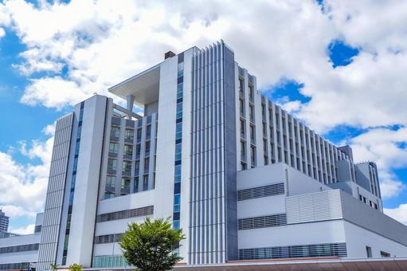

はじめまして。
関東の大学附属病院に2016年から2022年まで勤務していたライターのKobachiiです。
「看護師＝儲かる」というイメージはありませんか？
「将来安定だね」と私も何度も言われてきました。
附属の大学で4年間学んだ後に大学附属病院に就職して初めての給料日！
「え？手取り16万？？基本給２2万って書いてあったのに・・・」と驚愕した過去があります。ではなぜ誤差が生じてしまったのか私の初年度の給料明細と退職する直前の給料明細を比べて解説していきたいと思います。

１｜大学病院で看護師として働いた筆者の年収を公開
1-1｜入職直後の給料明細を基に基本給と諸手当、控除について
1-2｜経験年数による年収の変化
1-3｜ボーナスと源泉徴収から年収は
２｜大学病院の内部情報
2-1｜市中病院と大学病院の違い、働くメリット
2-2｜部署による年収の違いはあるのか
2-3｜働く看護師の出身校の割合
３｜まとめ

１｜大学病院で看護師として働いた筆者の年収を公開
1-1｜入職直後の給料明細を基に基本給と諸手当、控除について
以下の図は2016年7月（社会人1年目）の私の実際の給料明細になります。

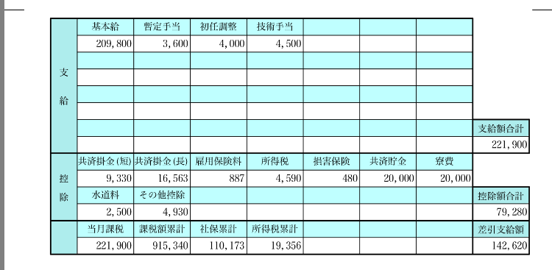

私の勤めていた大学病院では新人から2年目まで病院の寮に2万円で入居できることが出来たため、家賃と水道料金は給料から天引きされています。また、共済積立貯金という制度もあり、利率が0.25％と銀行に預けるよりも良かったので月に２万円給料から天引きして貯金していました。
支給額は基本給に暫定手当（４大卒で3600円、短大と専門卒で3200円）、初任給調整手当（４大卒で4000円、短大と専門卒で6000円）、技術手当（一律4500円）の221,900円。ここから社会保険料と積立貯金、寮費がひかれて手取りは142,620円となっています。
家賃はかからないものの、14万円で1ヶ月を過ごすのは大変だった記憶があり、決して余裕のある生活ではありませんでした。

1-2｜経験年数による年収の変化
以下の図は、2022年8月（看護師7年目）私が産休に入る直前の給料明細です。
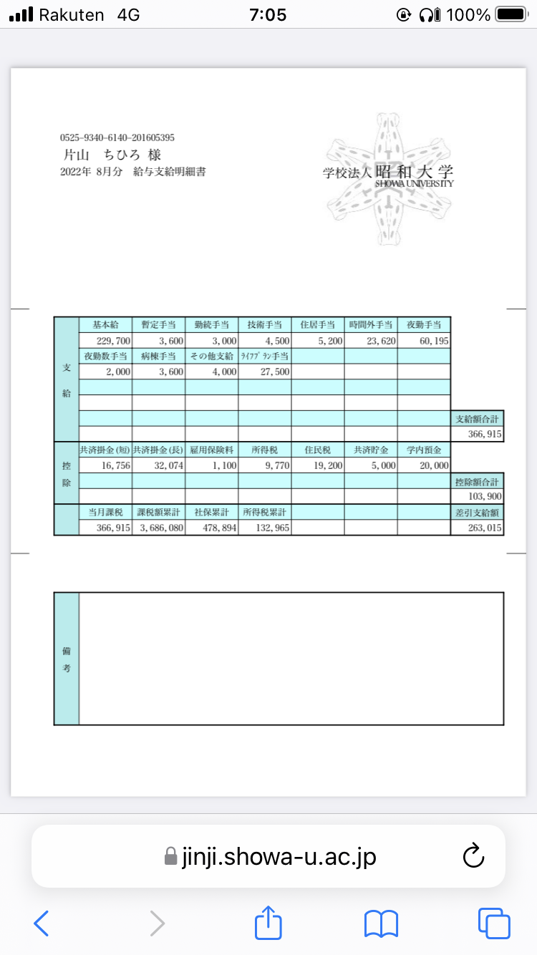

当時は病棟看護師として月平均５回の夜勤勤務を含めて毎月の手取りは30万円弱でした。
看護師7年目で基本給は229,700円、毎年5,000円程度の昇給がありました。勤続手当というものも毎年500円ずつ増加していました。住居手当というものは、自分名義の賃貸契約の場合は24,000円の手当てがもらえましたが、私の場合は夫名義の賃貸契約のため実家の人と同じ5200円の手当てになっています。
2022年は消化器センターという消化器内科と消化器外科の患者さんが一緒になっている病棟に勤務しており、残業は月平均10〜20時間程度でした。時間外手当は時給2000円程度の計算になっています。そこから控除で税金が引かれて、積立貯金が25,000円なので手取りは263,015円となっています。
夜勤勤務は大変でしたが、月に４〜5回入ることで給料が上がり、余裕のある生活を送ることが出来ていました。当時はコロナ禍だったこともあり、毎月ライフプラン手当てというものも27,500円もらえていました。新人の頃に比べると仕事にも余裕が出来て、給料も安定してもらえるようになり、生活も充実していたと思います。

1-3｜ボーナスと源泉徴収から年収は
私の勤めていた大学病院のボーナスは5ヶ月分（7月2ヶ月分/12月3ヶ月分）と他の病院と比較しても高い額のボーナスがもらえました。毎月の給料とボーナスの支給を全て含めて、令和2年度の源泉徴収を確認すると、年収は5,294,168円となっていました。
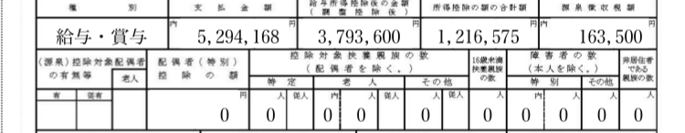

２｜大学病院の内部情報
2-1｜市中病院と大学病院の違い、働くメリット
市中病院と大学病院の違いは何かわかりますか。市中病院とは大学病院以外の病院のことをさし、公立病院や民間の病院のこと全般を指します。大学病院と市中病院との違いは、大学病院は研究機関であるという点です。大学を有し、出身大学の学生が教育・研修、研究を行う施設であるということです。私の通っていた大学は、医学部歯学部薬学部保健医療学部を有しており看護師だけではなく多くの他学部の学生が大学病院での実習を行なっていました。医師に関しては、研究させてもらう立場であるという点から基本給が少なくなっていることが多いですが、看護師は基本給が市中病院と比べて特別低いということはありません。
働くメリットとしては、大学時代からの友達が同じ病院に就職するという心強さがあります。部活などで他の学部との交流があれば、働き出してからも顔見知りのスタッフが多く、仕事の依頼がしやすいことや、雰囲気の良い環境でストレスなく働くことが出来ます。私が７年間継続して働けたのは、働きやすさがあったからだと思っています。

2-2｜部署による年収の違いはあるのか
大学病院に勤務している看護師は部署による基本給に違いはありません。部署による夜勤回数や残業時間の違いによって給料に違いが出ています。手当の違いに関しては、精神科看護師には危険手当、手術室や集中治療室にも特別手当がついていましたが、夜勤手当が一回8,850円＋夜間勤務の割増分、夜勤が月５回以上でもらえる夜勤回数手当が１回あたり2,000円のため、夜勤の回数が給料に大きく関わってくるといえます。

2-3｜働く看護師の出身校の割合
大学病院はその大学を卒業していないと働けないのか、という疑問にお答えします。答えはノーです。私が入職した2016年は新人看護師100人に対して大学出身者が40人、大学付属専門学校の出身者が30名、外部の大学や専門学校から就職した人が30名という割合でした。つまり、大学出身者が７割を占める環境ではあるものの、附属大学以外からでも就職できるという結論になります。新人時代は部外者感が出ているような印象もありますが、それによる派閥は全く無く、所属部署での経験を積んでいけば自然と顔見知りも増えてくるので出身校を気にする人はいないです。

３｜まとめ
新人の頃の給料明細と7年目の給料明細を比べてみると、夜勤の回数による手当の違いが大きいことがわかります。夜勤は、病棟によって違いはあるものの1年目の半年過ぎたあたりから月に１〜２回ずつ入ります。私の勤めていた大学病院では2年目には月平均４回くらいは勤務に入ります。ボーナスの支給額も多く、手取り30万円で年収500万円以上の安定した生活を送るためには看護師として経験を積み、夜勤を月平均４〜５回入ることが必須条件になってきます。大学病院の看護師の実情がわかっていただけましたか？毎月安定して30万円もらえるようになってからは、スーパーで見切り品を買うことや、好きな洋服を買うのを我慢する生活では無くなります。休みの日はエステに行って自分磨きにお金をかけ、コロナ禍前には夏休みは海外旅行に毎年行っていました。充実した生活を送っていたなと感じています。経験って大事ですね。最後まで見ていただきありがとうございました。

